СОВЕТ ТЫСЯЧНОГО СЕЛЬСКОГО ПОСЕЛЕНИЯ
ГУЛЬКЕВИЧСКОГО РАЙОНА

РЕШЕНИЕ

_11_ сессия __3__ созыва

21 мая 2015 года № 1
хутор Тысячный

О гербе Тысячного сельского поселения

Гулькевичского района

В соответствии со статьей 9 Федерального закона от 6 октября 2003 года № 131-ФЗ «Об общих принципах организации местного самоуправления в Российской Федерации», руководствуясь уставом Тысячного сельского поселения Гулькевичского района, Совет Тысячного сельского поселения Гулькевичского района решил:
1. Утвердить Положение о гербе Тысячного сельского поселения Гулькевичского района (приложение № 1).
2. Утвердить рисунок герба Тысячного сельского поселения Гулькевичского района в многоцветном, одноцветном и одноцветном с использованием условной штриховки для обозначения цветов вариантах (приложения № 2, № 3, № 4 соответственно).
3. Направить необходимый пакет документов по гербу Тысячного сельского поселения Гулькевичского района в Государственный геральдический совет при Президенте Российской Федерации на геральдическую экспертизу и последующее внесение герба в Государственный геральдический регистр Российской Федерации.
4. Опубликовать настоящее решение в газете «В 24 часа» и разместить на официальном сайте муниципального образования Гулькевичский район после регистрации герба Тысячного сельского поселения Гулькевичского района в Государственном геральдическом регистре Российской Федерации.
5. Контроль за выполнением настоящего решения возложить на постоянно действующую комиссию Совета по социальной политике, здравоохранению, депутатской этике, правам человека, образованию, культуре, спорту, молодежной политике, работе с общественными организациями, законности, делам военнослужащих и казачества.
6. Решение вступает в силу со дня его официального опубликования.

Глава Тысячного сельского поселения
Гулькевичского района К.И.Колесников

ПРИЛОЖЕНИЕ № 1

УТВЕРЖДЕНО
решением 11 сессии 3 созыва Совета Тысячного сельского поселения Гулькевичского района
от 21.05.2015 № 1

ПОЛОЖЕНИЕ
о гербе Тысячного сельского поселения
Гулькевичского района
Настоящим положением устанавливается герб Тысячного сельского поселения Гулькевичского района, его описание и порядок официального использования.

1. Общие положения

1.1. Герб Тысячного сельского поселения Гулькевичского района (далее - герб Тысячного сельского поселения) составлен по правилам и соответствующим традициям геральдики, и отражает исторические, культурные, социально-экономические, национальные и иные местные традиции.
1.2. Положение о гербе и рисунки герба Тысячного сельского поселения в многоцветном, одноцветном и одноцветном, с использованием условной штриховки для обозначения цветов вариантах, хранятся в администрации Тысячного сельского поселения и доступны для ознакомления всем заинтересованным лицам.

2. Статус герба Тысячного сельского поселения

2.1. Герб Тысячного сельского поселения является официальным символом Тысячного сельского поселения Гулькевичского района.
2.2. Герб Тысячного сельского поселения подлежит внесению в Государственный геральдический регистр Российской Федерации.

3. Геральдическое описание и обоснование символики герба Тысячного сельского поселения

3.1. Геральдическое описание герба Тысячного сельского поселения гласит:
«В поле, рассеченном зеленью и золотом в центре поверх линии деления - пшеничный сноп переменных цветов в цвет поля, сопровождаемый тремя серебряными серпами с золотыми рукоятями, поставленными в столб и обращёнными влево».
3.2. Обоснование символики герба Тысячного сельского поселения.
Герб языком символов и аллегорий отражает исторические, культурные и экономические особенности сельского поселения.
Пшеничный сноп символизирует сельское хозяйство, единство, благополучие и процветание. Зелёный и золотой (жёлтый) цвета снопа указывают на то, что хозяйства поселения занимаются выращиванием яровых и озимых сортов пшеницы.
Серп символизирует крестьянский труд, земледелие, плодородие и изобилие. Количество серпов аллегорически указывает на три населённых пункта в составе поселения: хутор Тысячный, хутор Братский и хутор Воздвиженский.
Зелёный цвет символизирует красоту природы, надежду и торжество жизни, а также аллегорически указывает на степные просторы.
Золото (жёлтый цвет) символизирует богатство, стабильность, почёт и уважение.
Серебро (белый цвет) - символ мудрости и благородства.
3.3. Авторская группа:
идея герба: Владимир Нагаевский (Тихорецк), Анатолий Раков (Краснодар);
изображение: Владимир Нагаевский (Тихорецк);
обоснование символики: Владимир Нагаевский и Наталья Нагаевская (Тихорецк).

4. Порядок воспроизведения герба Тысячного сельского поселения

4.1. Воспроизведение герба Тысячного сельского поселения, независимо от его размеров и техники исполнения, должно точно соответствовать геральдическому описанию, приведенному в пункте 3.1. статьи 3 настоящего Положения. Воспроизведение герба Тысячного сельского поселения допускается в многоцветном, одноцветном, и одноцветном с использованием условной штриховки для обозначения цветов вариантах.
Ответственность за искажение рисунка герба, или изменение композиции или цветов, выходящее за пределы геральдически допустимого, несет исполнитель допущенных искажений.

5. Порядок официального использования герба Тысячного сельского поселения

5 1. Герб Тысячного сельского поселения помещается:
- на фасадах зданий органов местного самоуправления; предприятий, учреждений и организаций, находящихся в муниципальной собственности;
- в залах заседаний органов местного самоуправления, рабочих кабинетах выборных должностных лиц местного самоуправления; предприятий, учреждений и организаций, находящихся в муниципальной собственности;
- на указателях при въезде на территорию Тысячного сельского поселения;
5.2. Герб Тысячного сельского поселения помещается на бланках:
- главы Тысячного сельского поселения, иных выборных должностных лиц местного самоуправления;
- представительного и иных органов местного самоуправления;
- руководителей предприятий, учреждений и организаций, находящихся в муниципальной собственности;
- нормативных правовых актов органов местного самоуправления и должностных лиц местного самоуправления;
- на официальных изданиях органов местного самоуправления, предприятий, учреждений и организаций, находящихся в муниципальной собственности.
5.3. Герб Тысячного сельского поселения воспроизводится на удостоверениях лиц, осуществляющих службу в органах местного самоуправления, муниципальных служащих, депутатов представительного органа местного самоуправления; членов иных органов местного самоуправления; служащих (работников) предприятий, учреждений и организаций, находящихся в муниципальной собственности;
Герб Тысячного сельского поселения помещается на печатях органов местного самоуправления; предприятий, учреждений и организаций, находящихся в муниципальной собственности.
5.4. Герб Тысячного сельского поселения может помещаться на:
- отличительных знаках, наградах главы Тысячного сельского поселения Гулькевичского района;
- отличительных знаках, наградах представительного органа местного самоуправления;
- на транспортных средствах, находящихся в муниципальной собственности.
Допускается размещение герба Тысячного сельского поселения на:
- изданиях печатных средств массовой информации, краеведческих изданиях Тысячного сельского поселения Гулькевичского района;
- грамотах, приглашениях, визитных карточках должностных лиц органов местного самоуправления; а также использование его в качестве геральдической основы для изготовления знаков, эмблем, иной символики, оформления зрелищных мероприятий.
5.5. При одновременном размещении гербов Тысячного сельского поселения и Гулькевичского района, герб Тысячного сельского поселения располагается правее герба Гулькевичского района (если стоять к ним лицом).
5.6. При одновременном размещении Государственного герба Российской Федерации, гербов Краснодарского края и Тысячного сельского поселения, Государственный герб Российской Федерации располагается в центре. Слева от Государственного герба Российской Федерации располагается герб Краснодарского края, справа от Государственного герба Российской Федерации располагается герб Тысячного сельского поселения (если стоять к ним лицом).
5.7. При одновременном размещении чётного числа гербов (но более двух), Государственный герб Российской Федерации располагается левее центра (если стоять к ним лицом). Справа от Государственного герба Российской Федерации располагается герб Краснодарского края, слева от Государственного герба Российской Федерации располагается герб Гулькевичского района; справа от герба Краснодарского края располагается герб Тысячного сельского поселения.
При одновременном размещении нечётного числа гербов (но более трёх), Государственный герб Российской Федерации располагается в центре (если стоять к ним лицом).
5.8. Размер герба Тысячного сельского поселения не может превышать размеры Государственного герба Российской Федерации, герба Краснодарского края, гербов иных субъектов Российской Федерации, муниципальных образований, а высота размещения герба Тысячного сельского поселения не может превышать высоту размещения Государственного герба Российской Федерации, герба Краснодарского края, гербов иных субъектов Российской Федерации, муниципальных образований.
5.9. Государственный герб Российской Федерации, герб Краснодарского края, герб Тысячного сельского поселения и муниципального образования Гулькевичский район должны быть выполнены в единой технике.
5.10. Порядок изготовления, использования, хранения и уничтожения бланков, печатей и иных носителей изображения герба Тысячного сельского поселения устанавливается органами местного самоуправления Тысячного сельского поселения.

6. Порядок использования герба Тысячного сельского поселения предприятиями, учреждениями и организациями, не находящимися в муниципальной собственности, а также физическими лицами

6.1. Порядок использования герба Тысячного сельского поселения предприятиями, учреждениями и организациями, не находящимися в муниципальной собственности, а также физическими лицами, строятся на договорной основе с администрацией Тысячного сельского поселения Гулькевичского района.
6.2. Иные случаи использования герба Тысячного сельского поселения устанавливаются нормативными правовыми актами органов местного самоуправления.

7. Ответственность за нарушение настоящего Положения

7.1. Использование герба Тысячного сельского поселения с нарушением настоящего Положения, а также надругательство над гербом Тысячного сельского поселения влечет за собой ответственность в соответствии с законодательством Российской Федерации.

8. Заключительные положения

8.1. Внесение в состав (рисунок) герба Тысячного сельского поселения каких-либо внешних украшений, а также элементов официальных символов Краснодарского края допустимо лишь в соответствии с законодательством Российской Федерации, нормативными правовыми актами Краснодарского края. Эти изменения должны сопровождаться пересмотром статьи 3 настоящего Положения для отражения внесенных элементов в описании.
8.2. Право использования герба Тысячного сельского поселения принадлежит органам местного самоуправления Тысячного сельского поселения Гулькевичского района.
8.3. Герб Тысячного сельского поселения с момента утверждения его представительным органом местного самоуправления в соответствии с Законом Российской Федерации от 9 июля 1993 года № 5351-1 «Об авторском праве и смежных правах» авторским правом не охраняется.

Глава Тысячного сельского поселения
Гулькевичского района К.И.Колесников

ПРИЛОЖЕНИЕ № 2

УТВЕРЖДЕН
решением 11 сессии 3 созыва Совета Тысячного сельского поселения Гулькевичского района
от 21. 05.2015 № 1

ГЕРБ
ТЫСЯЧНОГО СЕЛЬСКОГО ПОСЕЛЕНИЯ
ГУЛЬКЕВИЧСКОГО РАЙОНА
(многоцветное изображение)

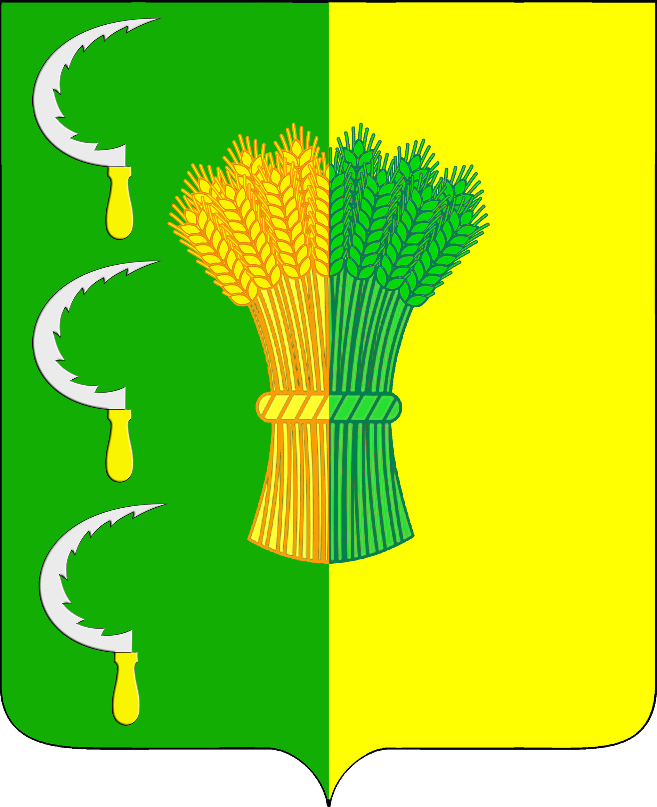

Глава Тысячного сельского поселения
Гулькевичского района К.И.Колесников

ПРИЛОЖЕНИЕ № 3

УТВЕРЖДЕН
решением 11 сессии 3 созыва Совета Тысячного сельского поселения Гулькевичского района
от 21. 05.2015 № 1

ГЕРБ
ТЫСЯЧНОГО СЕЛЬСКОГО ПОСЕЛЕНИЯ
ГУЛЬКЕВИЧСКОГО РАЙОНА
(одноцветное изображение)

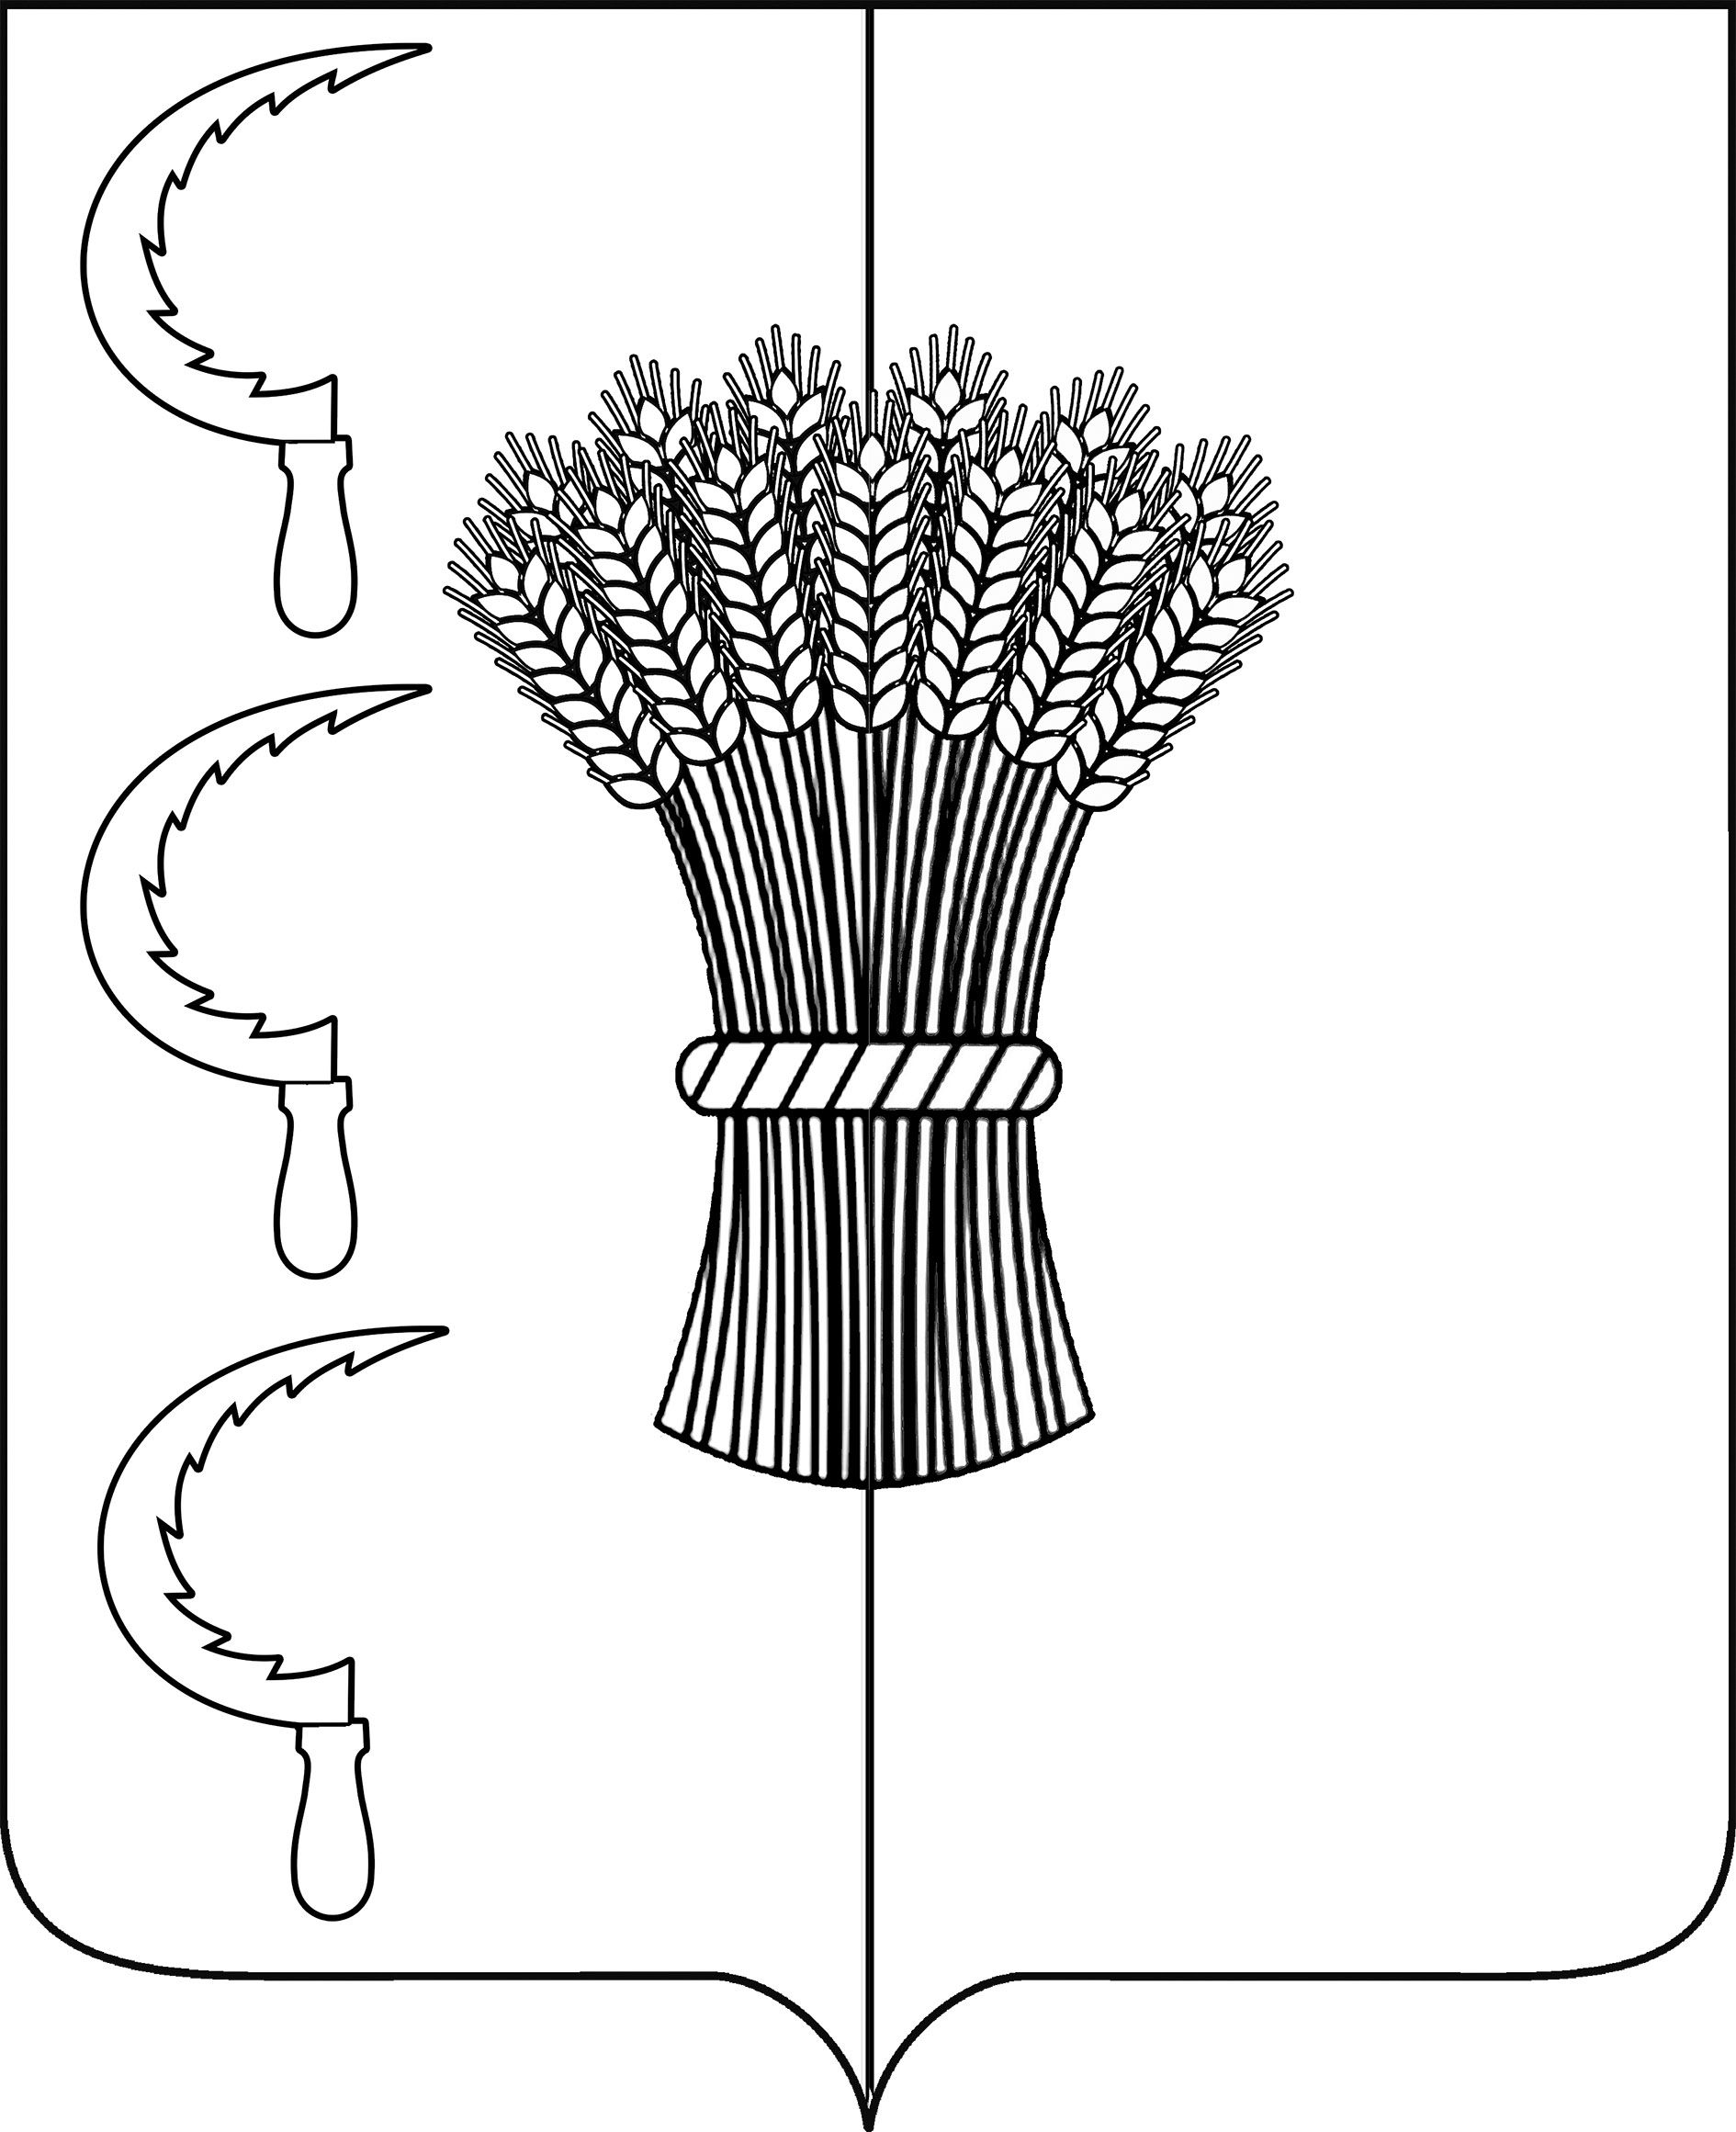

Глава Тысячного сельского поселения
Гулькевичского района К.И.Колесников

ПРИЛОЖЕНИЕ № 4

УТВЕРЖДЕН
решением 11 сессии 3 созыва Совета Тысячного сельского поселения Гулькевичского района
от 21. 05.2015 № 1

ГЕРБ
ТЫСЯЧНОГО СЕЛЬСКОГО ПОСЕЛЕНИЯ
ГУЛЬКЕВИЧСКОГО РАЙОНА
(одноцветное изображение с использованием
условной штриховки для обозначения цветов)

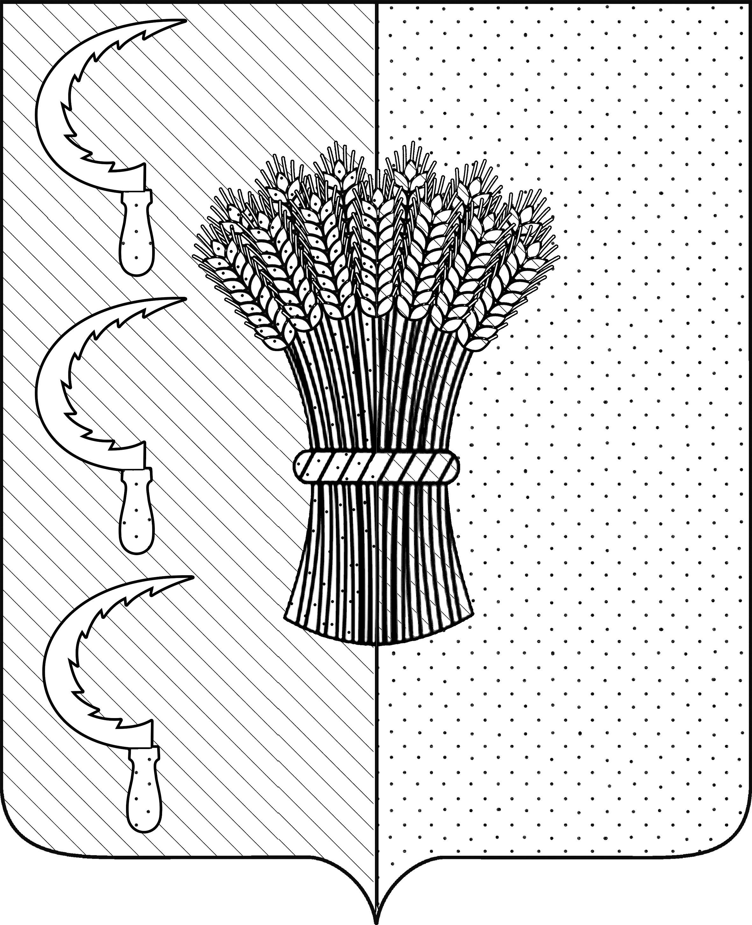

Глава Тысячного сельского поселения
Гулькевичского района К.И.Колесников

